2025-2026 EĞİTİM-ÖĞRETİM YILI TÜRKÇEDERSİ.NET ORTAOKULU 8. SINIF TÜRKÇE DERSİ 2. DÖNEM 2. YAZILI SORULARI (MEB 2. SENARYO)
Adı- Soyadı: Aldığı Not:
Sınıfı: CEVAP ANAHTARI

T.8.3.8. Metindeki anlatım bozukluklarını belirler.
1. Aşağıdaki cümlelerde yer alan anlatım bozukluklarını düzeltip cümleleri yeniden yazınız. (10 puan)
a) Bütün seyirciler, ünlü sanatçıyı ayakta alkışladılar.
Bütün seyirciler, ünlü sanatçıyı ayakta alkışladı.
b) Yaşlılara hürmet eder, yakından ilgilenirdi.
Yaşlılara hürmet eder, onlarla yakından ilgilenirdi.

T.8.3.9. Fiilimsilerin cümledeki işlevlerini kavrar.
2. Aşağıdaki cümlelerde geçen fiilimsilerin altını çizip boşluklara bu fiilimsilerin türlerini yazınız. (15 puan)
a) Yaz tatilinde dedemlerin köyüne gidip meyve toplayacağız.
Zarf-fiil
b) Ağaçların gölgesinde oturan yaşlı adam gazetesini okuyordu.
Sıfat-fiil
c) Yağmurdan sonra toprak mis gibi kokmaya başladı.
İsim-fiil

T.8.3.14. Metinle ilgili soruları cevaplar.
Sadece okul veya iş gibi zorunlu görevlerle geçen bir hayat, bir süre sonra tekdüze ve sıkıcı bir hâl alabilir. İnsanın tamamen kendi isteğiyle sadece keyif aldığı için uğraştığı bir hobisinin olması, hayatına yeni bir renk ve heyecan katar. Resim yapmak, enstrüman çalmak, koleksiyon biriktirmek veya bahçe işleriyle uğraşmak zihni günlük dertlerden uzaklaştırır. Hobiler, kişinin kendisini keşfetmesini sağlarken aynı zamanda üretmenin verdiği mutlulukla öz saygısını da artırır.
3. Bu metinde hobilerin bireyin "öz saygısı" üzerindeki etkisi nasıl açıklanmıştır? Yazınız. (10 puan)
Metne göre hobiler, kişinin bir şeyler üretmesini sağlar ve bu üretmenin verdiği mutluluk sayesinde bireyin öz saygısı artar.

T.8.3.15. Metinle ilgili sorular sorar.
Gökyüzüne baktığımızda tüm yıldızları aynı renkte ve parlaklıkta görsek de aslında her yıldızın kendine has bir sıcaklığı ve rengi vardır. Bir yıldızın rengi, doğrudan onun yüzey sıcaklığı hakkında bilgi verir örneğin en sıcak yıldızlar mavi veya beyaz renkte parlarken daha soğuk yıldızlar turuncu veya kırmızı renkte görünür. Yıldızların Dünya’dan bakıldığında farklı parlaklıklarda görünmesi ise hem o yıldızın gerçek ışık gücüne hem de Dünya’mıza olan uzaklığına bağlıdır. Uzaydaki bu devasa gaz küreleri, içlerindeki hidrojen atomlarını helyuma dönüştürerek çevrelerine ısı ve ışık yaymaya milyonlarca yıl devam eder.
4. Bu metinden yola çıkarak cevabı metinde olan iki soru yazınız. (10 puan)
Yıldızların Dünya'dan farklı parlaklıklarda görünmesi nelere bağlıdır?
Yıldızların rengi bize hangi konuda bilgi verir?

T.8.3.27. Görsellerle ilgili soruları cevaplar.
5. Bu görsel ile verilmek istenen mesaj nedir? Yazınız. (10 puan)

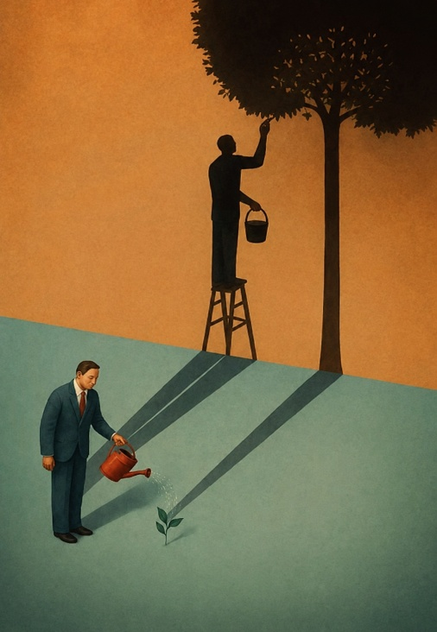
Bugün emek vererek yaptığımız küçük işler ve fedakârlıklar, gelecekte büyüyecek ve bize büyük faydalar sağlayacaktır.
T.8.4.16. Yazdıklarını düzenler.
Güneş, sabahın ilk ışıklarıyla Ulu caminin minareleri üzerinde yükselmeye başladı. Bizim ekip, Ankara üniversitesinden gelen heyetle şehrin Kuzey tarafındaki kazı alanına doğru yola çıktı. Batı yönüne sapan yolun hemen sağında eski bir kervansaray olan Taş han tüm heybetiyle duruyordu.
6. Bu metindeki yazım ve noktalama yanlışlarını düzelterek metni tekrar yazınız. (15 puan)
Güneş, sabahın ilk ışıklarıyla Ulu Cami’nin minareleri üzerinde yükselmeye başladı. Bizim ekip, Ankara Üniversitesinden gelen heyetle şehrin kuzey tarafındaki kazı alanına doğru yola çıktı. Batı yönüne sapan yolun hemen sağında eski bir kervansaray olan Taş Han tüm heybetiyle duruyordu.

T.8.4.3. Hikâye edici metin yazar.
T.8.4.13. Yazdıklarının içeriğine uygun başlık belirler.
7. Aşağıda verilen hikâye unsurlarıyla serim, düğüm, çözüm bölümlerine ve yazım-noktalama kurallarına dikkat ederek hikâye edici bir metin yazınız. Hikâyenize uygun bir başlık getiriniz. (30 puan)
Olay Örgüsü: Gittiği sahil kasabasında kıyıya vuran atıkları gören bir gencin tatilini bir temizlik kampanyasına dönüştürmesi ve çevresindeki insanları bilinçlendirmesi
Şahıs Kadrosu: Deniz, Mustafa amca, Deniz’in arkadaşları Mert ve Sema
Mekân: Ege kıyısında küçük bir balıkçı kasabası
Zaman: Yaz tatili
Anlatıcı: 1. kişi ağzı
Verilen unsurları kullanma: 10 puan
Konuya uygun anlatım: 10 puan
Yazım ve noktalama kurallarına uyma: 5 puan
Başlık: 5 puan

